**Конспект развлечения для детей старшей группы**

**«СИНИЧКИН ДЕНЬ»**

Воспитатель Рявкина Ольга Викторовна

**Цель:**уточнить и расширить представление детей о перелётных и зимующих птицах.

**Задачи:**

* Познакомить детей с зимующими птицами.
* Развивать у детей внимание
* Воспитывать заботливое отношение и интерес к зимующим птицам.
* Развивать умение соотносить изменения в природе с жизнью зимующих птиц.

**Оборудование:** Картинки птиц, перепутанный корм, 10 стаканчиков, 2 ведерка, 10 мячиков, флешка с музыкой, 2 кормушки.  
  
Вот и отшумела золотая осень, поредели кроны деревьев, избавились от своего пестрого наряда. Окружил листопадом сентябрь, отшумел дождями октябрь, встретил нас первыми морозами ноябрь. И вот уже зима спешит к нам с морозами и снегом.  
  
По дороге по прямой шла зима с морозами,   
  
Шла зима с морозами, снег стелила розовый.  
  
И как только, на улице похолодало, многие птички засуетились как будто их кто- то напугал. Да нет, пугать никто не пугал. Вот только дождики да морозы не всем птицам по душе. Пришла пора некоторым из них улетать в теплые края. Раньше всех от нас улетают стрижи и ласточки, в сентябре отбывают грачи , скворцы, кукушки, а к ноябрю покидают нас все перелетные птицы.   
  
Но улетают от нас перелетные птицы, а с нами остаются другие птицы … -это зимующие птицы, назовите их.  
  
С давних пор на Руси 12 ноября отмечался *Синичкин день* , т. е., день встречи зимующих птиц. Люди готовили кормушки, читали стихи про птиц, загадывали загадки, играли и просто любовались зимними птахами.  
Почему именно Синичкин день? Да потому что синица – для Руси божья птица. Раньше в старину на неё гадали: бросали крошки хлеба, кусочки сала и наблюдали: если синичка сначала станет клевать сало, то в доме будет вестись живность, если станет клевать крошки хлеба-то будет в доме достаток. В народе говорили «Невелика птичка синичка, а свой праздник знает».  
  
Ребята, а какой же праздник без синички? Давайте её позовём.  
  
*Дети:*   
  
Си-нич-ка, Си-нич-ка  
  
*(входит синичка в костюме*)   
  
*Синица:* Здравствуйте, ребята! Я очень рада, что вы не забыли про меня. Именно птицам посвящается наша сегодняшняя встреча. Ведь трудно представить мир без птичьего щебета, весну без скворцов, море без чаек, рощу без соловьев! А сколько вредителей уничтожают птицы! Сегодня мы вместе с вами поприветствуем всех птичек, поиграем и порезвимся.  
  
Пусть наша встреча сегодня откроет вам что-то новое и интересное!  
  
Но вначале для разрядки, угадайте вы загадки,   
  
Вы моих пернатых друзей- угадывайте поскорей ! (Ребята, угадавшие загадку выходят)  
  
1. Кто приклеил майским днем.  
  
Рукавичку над окном,  
  
Поселил в неё птенцов.  
  
Непоседливых жильцов? (Ласточка)  
  
2.Летом за пахарем ходит.  
  
А под зиму с криком уходит (Грач)  
  
3. В серой шубке перовой.  
  
И в морозы он герой.  
  
Зимовать не улетает,  
  
Под карнизом обитает (Воробей).  
  
4.Кто там прыгает, шуршит,  
  
Клювом шишки потрошит,  
  
Голоском речистым, чистым-   
  
лее! лее! лее!- поет со свистом! (Клест)  
  
5. Не дровосек, не плотник,  
  
А первый в лесу работник (Дятел)  
  
6. Верещунья, белобока, а зовут её …..(Сорока)  
  
7.На окне дремала птица: "Галка-галка, что вам снится?” Отвечала птица сонно: "Я не галка, я ….(Ворона)  
  
8. Кто летает темной ночью, и схватить мышонка хочет? (сова)  
  
9.Мы в скворечнике живем, песни звонкие поем ( скворец)  
  
10 Эта птица никогда, для птенцов не вьет гнезда ( кукушка)  
  
11. Серенький, аккуратненький, воркует сидит, на подружку глядит. ( голубь)  
  
  
  
Ну вот, я синичка, не одна, слетелась ко мне птичья стайка, друзья!  
  
А ну-ка внимательно посмотрите, все ли птички остаются вместе со мной зимовать?  
  
Сейчас мы проверим, знаете ли вы зимующих и перелетных птичек.  
  
По моей команде зимующие птицы должны собраться в одну стаю, а перелётные – в другую. Затем каждая стая смотрит, нет ли чужих.  
  
Ну что все правильно?   
  
Наверное, пора нашим зимующим друзьям улетать в теплые края, до свидания друзья. А мы продолжаем.

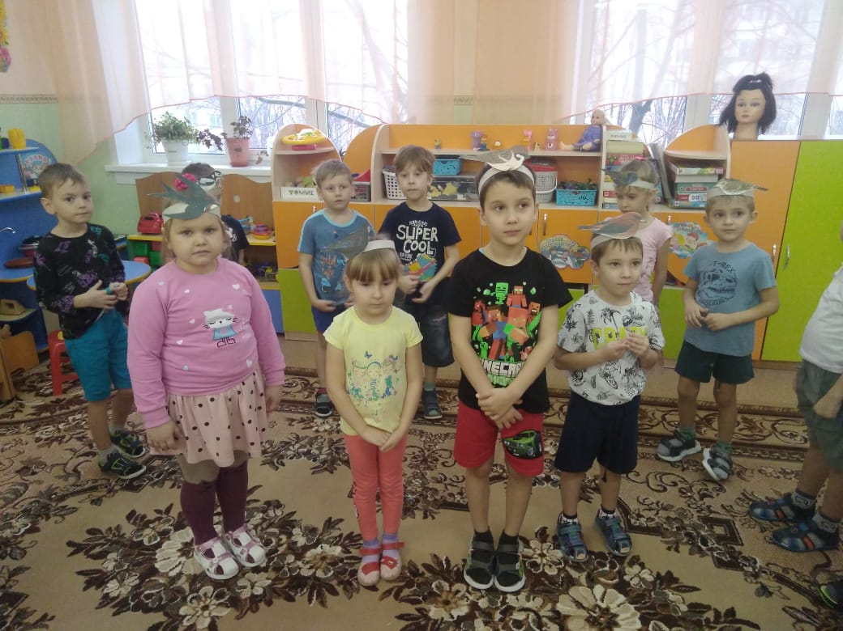

**Игра «Прилетели птицы»**  
Синичка предупреждает детей:  
  
- Я сейчас буду называть только птиц, но если вдруг ошибусь или вы услышите что-то другое, то топаете. Начинаем:  
  
Прилетели птицы:  
  
Голуби, синицы,  
  
Мухи и стрижи …  
  
Дети топают.  
  
Синичка Что неправильно?  
  
Дети. Мухи!  
  
Синичка А мухи – это кто?  
  
Дети. Насекомые.  
  
 Синичка Вы правы. Ну что ж, продолжим:  
  
Прилетели птицы:  
  
Голуби, синицы.  
  
Аисты, вороны,  
  
Галки, макароны!..  
  
Дети топают.  
  
Синичка Начинаем снова:  
  
Прилетели птицы:  
  
Голуби, куницы!..  
  
Куницы – вовсе не птицы.  
  
Игра продолжается.  
  
Прилетели птицы:  
  
Голуби, синицы,  
  
Страусы, чижи …  
  
Ведь у страусов крылья почти полностью исчезли, и они летать не могут.   
  
  
Прилетели птицы:  
  
Голуби, синицы,  
  
Галки и стрижи,  
  
Комары, кукушки …  
  
Дети топают.  
  
Синичка   
  
Прилетели птицы:  
  
Голуби, синицы,  
  
Галки и стрижи,  
  
воробьи, кукушки,  
  
Черные грачи,  
  
Лебеди, скворцы …  
  
Все вы молодцы! Замечательно справились с заданием!  
  
1,2, 3, 4, 5, я сейчас иду считать, кому 5 сейчас скажу, в круг я выйти попрошу.( Дети выходят со своими стульчиками)

**Игра «Птицы в гнездышках»**  
Ребята сидят на стульях, – это их «гнезда». ( стульев на один меньше)  
  
По сигналу синички «Птички, полетели!» все «птицы» вылетают в центр, приседают, «разыскивая зернышки», снова взлетают, размахивая ручками-крыльями. После команды «Птицы, в гнездо!» детки должны вернуться на свои стулья. Кто не успел занять стульчик, садится на место, взяв с собой стул. МУЗЫКА

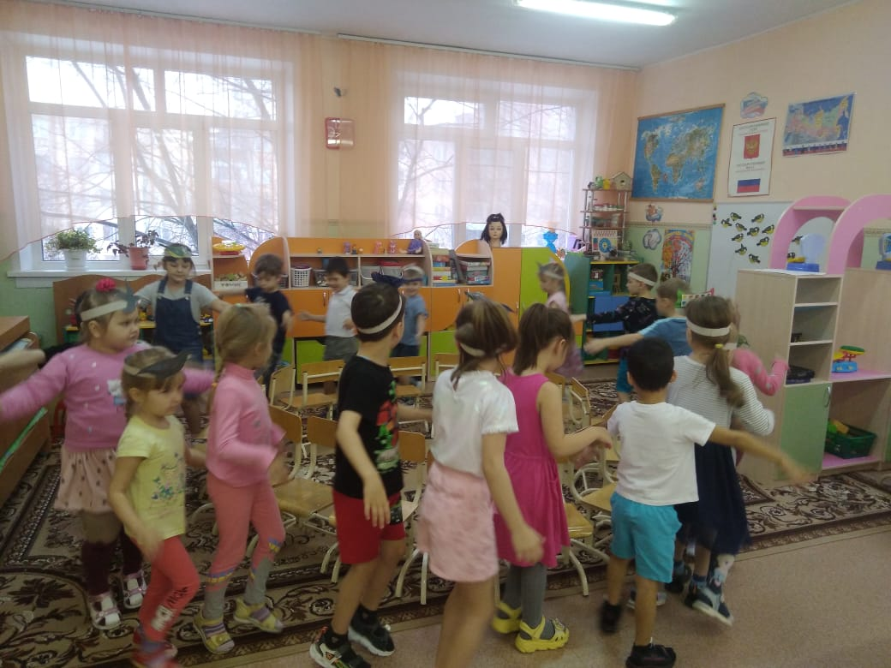

Молодцы все участники, а самые громкие аплодисменты вот этой шустрой птичке, моей сестричке  
  
С песней праздник веселее,  
  
Без неё нам жить нельзя,  
  
Потому на конкурс песни  
  
Приглашаю вас, друзья!  
  
У каждой птички своя песня,   
  
Давайте вспомним, как они поют:  
  
Утки- кря, кря, кря  
  
Вороны- кар, кар, кар  
  
Совы- ух, ух, ух  
  
Воробьи- чик- чирик  
  
Дятел – тррр – тррр  
  
Синица- тинь, тинь  
  
И сейчас каждой группе нужно спеть песню « В траве сидел кузнечик»  
  
1. как ворона  
  
2. как утка  
  
*А сейчас, обе команды вместе!*  
  
Славный у нас получился концерт. Я думаю, что после такого концерта наши птицы сильно проголодались. Надо бы их пригласить в кафе "Синичкино”.  
  
**Игра « Накорми птенца»**  
  
От каждой группы приглашается по 5 ребят. Каждый получает Мячик, его задача- попасть им в гнездо ( ведерко) МУЗЫКА

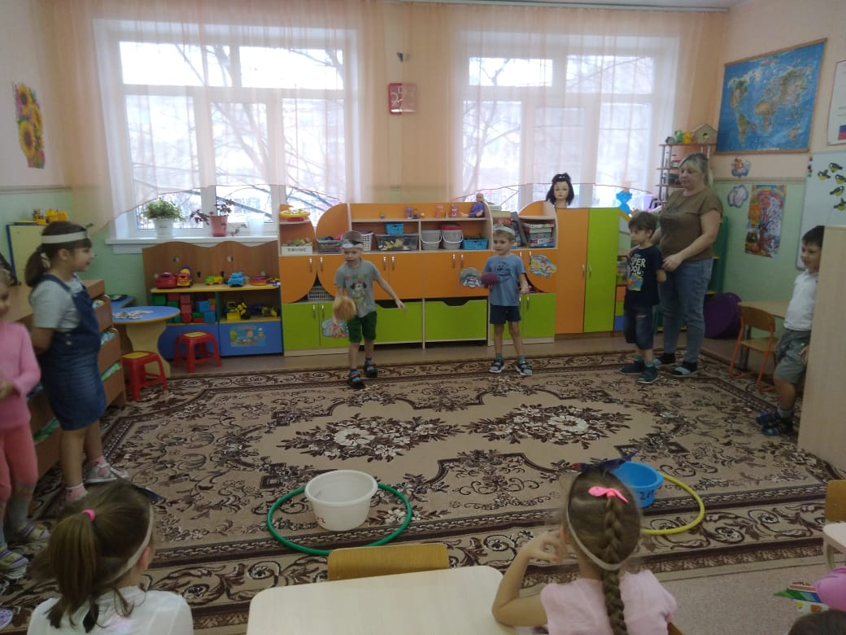

Ребята, а вы знаете, что в зимнее время нашим пернатым друзьям бывает холодно и голодно? Из 10 синиц выживает до весны только 1. И наша с вами задача: не дать погибнуть зимой от голода нашим зимующим птицам, сделать для них кормушки и подкармливать птиц зимой.  
  
Вот забавная задача ожидает смельчаков  
  
Пожелаем им удачи, отвечайте, кто готов!  
  
Вам задачка от синички такова  
  
Сосчитайте сколько птичек прилетело к нам друзья?  
  
Мы кормушку смастерили,  
  
Мы столовую открыли.  
  
Воробей, снегирь – сосед,  
  
Будет вам зимой обед.  
  
В гости первый день недели  
  
К нам синицы прилетели.  
  
А во вторник, посмотри,  
  
Прилетели снегири.  
  
Три вороны были в среду.  
  
Мы не ждали их к обеду,  
  
А в четверг со всех краев –  
  
Стая жадных воробьев.  
  
В пятницу в столовой нашей   
  
Голубь лакомился кашей.  
  
А в субботу на пирог  
  
Налетело семь сорок.   
  
  
- **Кто самый внимательный? Ответьте на вопросы:**   
  
1. Какие птицы прилетали на кормушку?   
  
2. В какой день недели прилетали вороны?   
  
3. Сколько ворон прилетало?  
  
4. Чем лакомился голубь на кормушке?   
  
5. Чем угощались сороки?   
  
6. Сколько было сорок на кормушке?   
  
Молодцы, и с этим заданием справились!  
  
Ну, а вам от меня подарок- каждая группа получает по кормушке, чтобы мне зимой не было голодно.   
  
А у меня последний конкурс, я приглашаю по 5 человек от каждой команды. Каждая птичка питается по своему, но у меня корм перепутался. Ваша задача- разложить корм по стаканчикам.  
  
**Игра**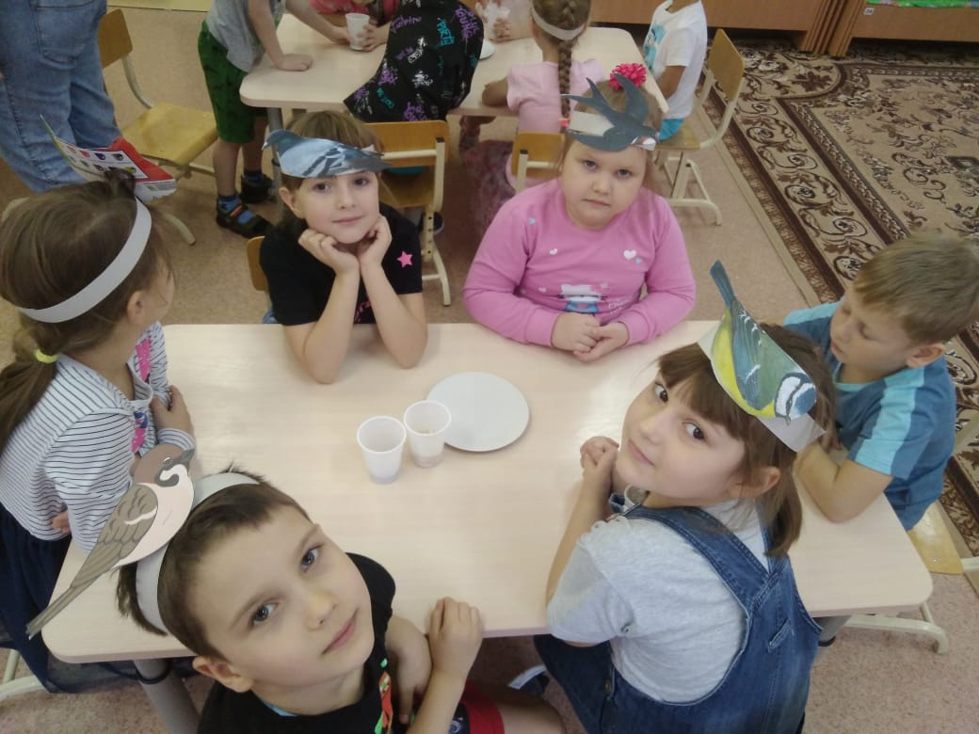

Молодцы! Не забывайте, что в кормушке регулярно нужно подкладывать корм, и этот корм я вам тоже дарю.  
  
  
Покормите птиц зимой,  
  
Пусть со всех концов  
  
К вам слетятся, как домой,   
  
Стайки на крыльцо.  
  
Сколько гибнет их – не счесть,  
  
Видеть тяжело  
  
А ведь в нашем сердце есть  
  
И для птиц тепло.  
  
Приучите птиц в мороз  
  
К вашему окну,  
  
Чтоб без песен не пришлось   
  
Нам встречать весну.  
  
А вам от меня домашнее задание, сделать дома кормушки и принести их в детский сад.  
  
Ну а я с вами прощаюсь, увидимся на кормушке!

